Trabalho 3 – ATC – Kildary - Jefferson

1

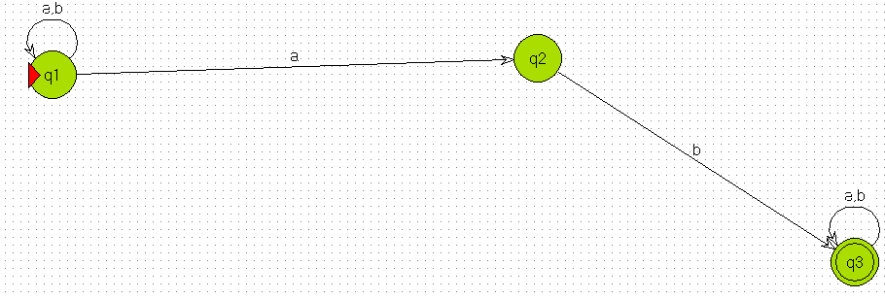

3 AFN, pois há mais de um caminho para a mesma entrada

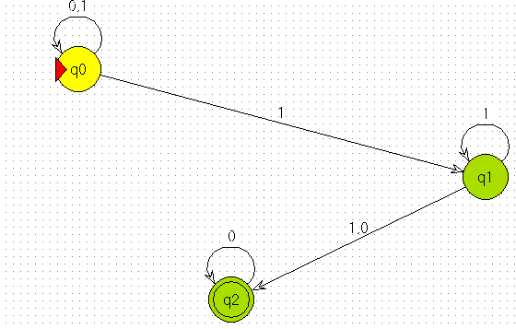

4

